城市棒球冬令營 營隊需知
親愛的家長您好
非常歡迎加入城市棒球夏令營的行列，期盼為期三天的暑假課程裡，能為孩子們帶來無限的快樂與感動，豐富孩子的假期生活。以下為課程叮嚀。
- 上課日期：110年1月25日(一)~110年1月27日(三)
- 上課時間：上午09:00~下午17:00
- 集合地點：臺北城市科技大學(台北市北投區學園路2號)愛園一樓城市角落咖啡廳

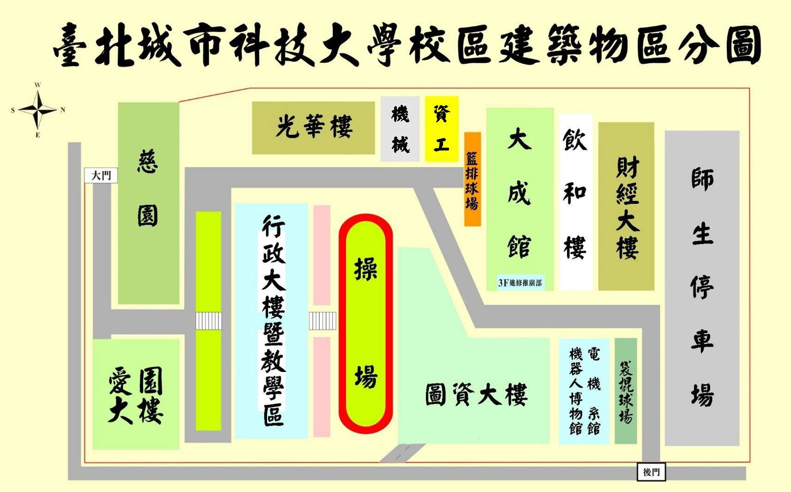
報到集合地點：
愛園大樓一樓 城市角落咖啡廳
- 課程準備物品：
當天活動請自備水壺、毛巾、個人餐具。
- 穿著需求：
- 營隊體能課較多，請提醒孩子穿著深色、舒適、方便活動之衣褲及球鞋。
- 每日備用衣物一套及小毛巾(課後擦汗及更換衣物)。
- 繳費方式：
- 現場繳費：請至推廣教育中心繳費(行政大樓2樓)
- 銀行轉帳：
中國信託商業銀行—松山分行
帳號：255118025117
戶名：城市學校財團法人臺北城市科技大學
- 聯絡方式：
承辦單位：推廣教育中心
電話：02-28927154#1702、1703
官方LINE ID【 @195codvj 】 E-mail：q1702@tpcu.edu.tw

